DANAS ĆEMO IZRAĐIVATI MRAVA! MOŽEŠ OTIĆI U DVORIŠTE I POGLEDATI KAKO MRAV IZGLEDA: KOJE JE BOJE, KOLIKO NOGU IMA…
EVO TI JEDNA SLIČICA MRAVA:

ZA IZRADU MRAVA TREBAT ĆE TI:
PAPIRI
ŠKARE
LJEPILO
BOJICE

UPUTE
1. UZMI PAPIR I NA NJEMU NACRTAJ TRI KRUGA, TRI KVADRATA I DVA TROKUTA. OVAKO:

2. OBOJAJ ŠTO SI NACRTAO CRNOM BOJICOM. OVAKO:

3. ZATIM IZREŽI OBLIKE I ZALIJEPI IH NA DRUGI PAPIR. OVAKO:
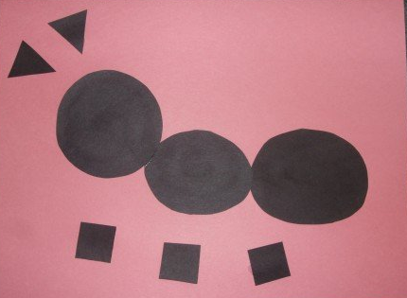

4. SPOJI OBLIKE CRTAMA CRNOM BOJICOM. MOŽEŠ JOŠ I IZREZATI OČI IZ BIJELOG PAPIRA I ZALIJEPITI IH. OVAKO:

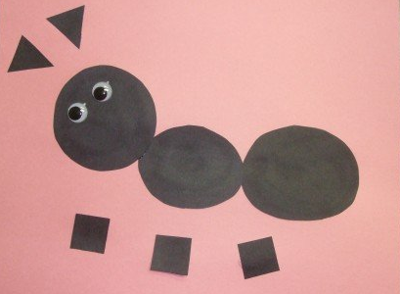

I TO JE TO!

